**Ex1**  
  
**Solução:** vermelho  
  
**Ex2  
  
  
  
  
  
  
  
  
  
  
Solução: a resposta é 1 pois temos 3 marcas e so vai adicionar 1 ao total caso existir uma marca com o tamanho maior que 4.  
  
Ex3  
  
  
  
  
  
  
  
  
Solução:** a resposta é 10 pois, a soma começa com 1 mas temos de fazer contas até o i ser igual a 4, 0+1 = 1, 1+2 = 3, 3+3 = 6, 6+4 = 10 como já chegou o i ao 4 parou resultado final 10  
  
  
  
  
  
  
  
**Ex4  
  
  
  
  
  
  
  
  
Solução:** vai imprimir quarta outro pois não tem break  
  
**Ex5  
  
  
  
  
  
  
  
  
  
Solução:** resumindo se for par é 0 e se for ímpar é 1, resultado 3 números pares. **Ex6  
  
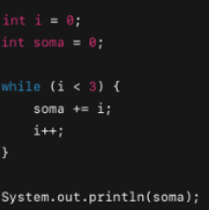  
  
Solução:** 